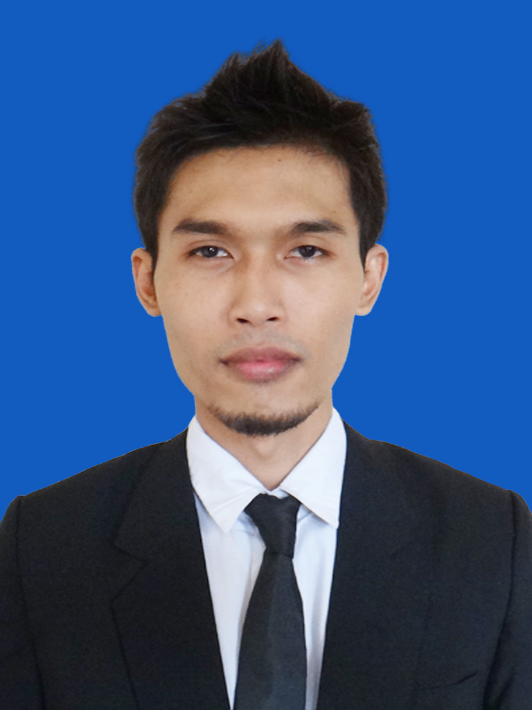

DAFTAR RIWAYAT HIDUP

Data Pribadi
- Nama : Yohanes Bosko Arie Wicaksono
- Tempat, Tanggal Lahir : Bantul, 21 Januari 1986
- Jenis Kelamin : Laki-laki
- Agama : Katholik
- Kewarganegaraan : Indonesia
- Alamat : Destan, RT 003, Mulyodadi, Bambanglipuro, Bantul,
Yogyakarta 55764
- Nomor Telepon (HP) : 0857 2999 7001/ 0896 3160 5000
- E-mail : ariewicaksono.yb@gmail.com

Pendidikan Formal
- 2005 - 2012 : Program Studi Teknik Informatika, Fakultas Teknologi Industri,
Universitas Atma Jaya Yogyakarta
Konsentrasi Studi Soft Computing dengan IPK: 2,80
Judul Tugas Akhir “Pembangunan Aplikasi Pengetahuan Gunung Berapi Berbasis Multimedia”
- 2003 - 2005 : SMA Pangudi Luhur Yogyakarta
- 2001 - 2003 : SMA Seminari Menengah Mertoyudan Magelang
- 1998 - 2001 : SMP Kanisius Bambanglipuro
- 1992 - 1998 : SD Kanisius Ganjuran
- 1991 - 1992 : TK Kanisius Immaculata I Ganjuran

Kompetensi Pribadi
- Saya seorang yang jujur​​, disiplin, pekerja keras, kreatif, pendengar yang baik dan bekerja dengan cepat.
- Mampu belajar dan beradaptasi dengan lingkungan baru serta bersemangat untuk belajar hal-hal baru.
- Mampu bekerja secara mandiri atau dalam tim.
- Teliti dan suka memperhatikan hal-hal yang detail.

Keahlian Lain
- Mampu dan terbiasa bekerja menggunakan komputer (MS Office, e-mail dan sistem operasi Windows).
- Mampu menangani troubleshooting dan pemeliharaan PC, perangkat lunak dan printer.
- Menguasai Windows Client, baik instalasi dan troubleshooting.
- Menguasai beberapa grafis aplikasi/ animasi seperti Adobe Photoshop dan Adobe Flash.
- Mampu membuat gambar tangan maupun membuat gambar dan animasi secara pixel dengan Adobe Flash.
- Memahami konsep jaringan komputer dan internet.
- Cukup memahami bahasa pemrograman komputer seperti C++, C #.
- Cukup memahami dalam desain database, penulisan laporan MySQL, SQL Server 2005, dan prosedur penyimpanan.

Pengalaman Organisasi
- 2006 - 2008 : Anggota kelompok Studi Animasi di Universitas Atma Jaya
Yogyakarta

Pengalaman Seminar dan Workshop
- 2007 : Seminar “Web Hacking” di Universitas Atma Jaya Yogyakarta
- 2007 : Workshop “Administrasi Server dengan Linux” di Universitas
Atma Jaya Yogyakarta

Pengalaman Kerja
- 2014 - 2015 : Bekerja sebagai Staff Data di PT. Panpages - Indonesia.
Rincian pekerjaan :
- Bertanggung jawab dalam pencarian dan validasi data, yaitu mencari data melalui internet, mengecek kemudian melakukan verifikasi data tersebut baik melalui web maupun telepon.
- Bertanggung jawab untuk memasukan data baru ke dalam sistem atau merubah data lama dengan data yang baru.
- Bertanggung jawab dalam maintenance data, yaitu memperbaiki dan melengkapi data yang sudah ada di sistem.
- Memberikan report harian dari data yang sudah dikerjakan melalui Google Sheets.
- 2013 : Freelance programmer sebagai developer dalam pembuatan aplikasi Pembelajaran Bahasa Inggris Materi Pengenalan Anggota Tubuh Manusia (The Parts of The Body). Aplikasi pembelajaran tersebut dibuat dengan menggunakan Adobe Flash CS4, yang berisi materi pengenalan bagian-bagian tubuh manusia dalam bahasa Inggris untuk siswa Sekolah Dasar.
Rincian pekerjaan :
- Bertanggung jawab dalam pengumpulan kebutuhan aplikasi, perancangan dan desain arsitektur aplikasi.
- Bertanggung jawab dalam pembuatan, testing dan evaluasi aplikasi.
- Bertanggung jawab dalam dokumentasi dan laporan pembuatan aplikasi.
- 2009 : Magang, mengembangkan aplikasi Sistem Informasi Pengelolaan Data Inventori di Depok Sports Center (DSC), Yogyakarta. Aplikasi tersebut dibuat dengan menggunakan Microsoft Visual Studio 2005 (Visual C#) dan SQL Server 2005 sebagai database.
Rincian pekerjaan :
- Bertanggung jawab dalam pengumpulan kebutuhan aplikasi, perancangan dan desain arsitektur aplikasi.
- Bertanggung jawab dalam pembuatan, testing dan evaluasi aplikasi.
- Bertanggung jawab dalam dokumentasi dan laporan pembuatan aplikasi.
Demikian daftar riwayat hidup ini saya buat dengan sebenar-benarnya.

Pelamar,
(Yohanes Bosko Arie Wicaksono)

Softcopy dari Ijazah
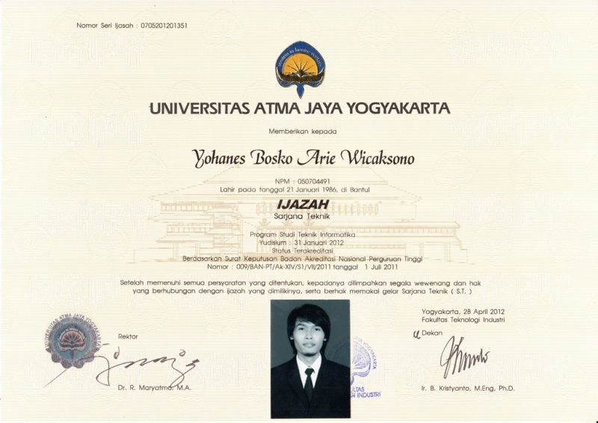

Softcopy dari Transkrip Akademik
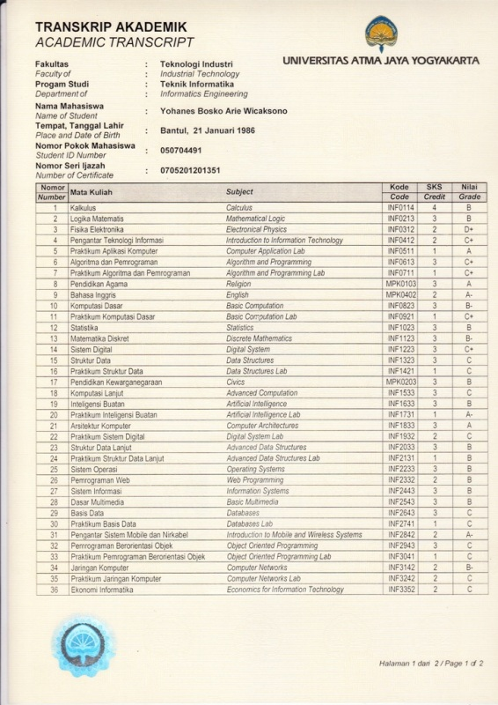

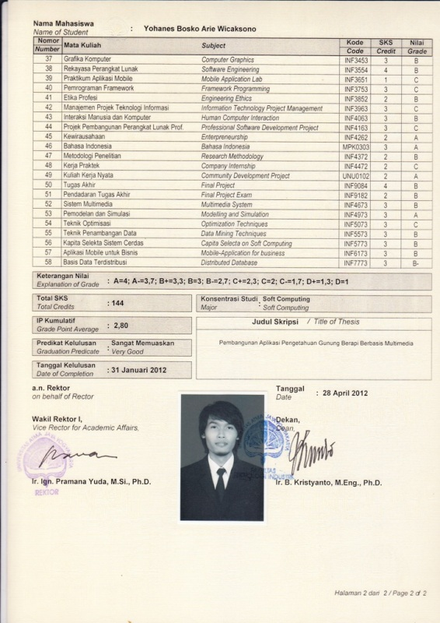

Softcopy dari Kartu Tanda Penduduk
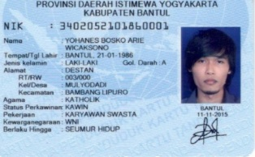

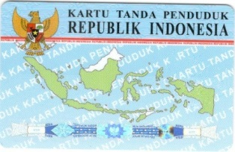

Softcopy dari Sertifikat Seminar dan Workshop
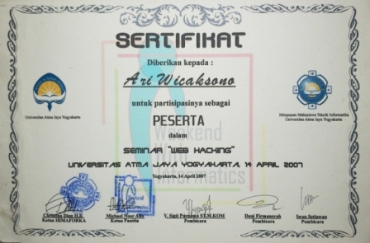
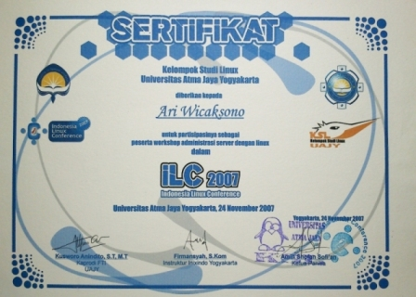

Softcopy dari Surat Pengalaman Kerja
